Recuerdo 1

“Equivalencia entre decimales y fracciones”

* Resuelve las siguientes actividades con el desarrollo correspondiente.

1. Expresa cada número decimal como fracción. Simplifica la fracción si es posible.
2. 0,14
3. 32,102
4. 0,77
5. 454,4
6. 1,23
7. 27,53
8. 6,873
9. 5,25
10. 123,703
11. 8893,22
12. 2145,902
13. 7212,08
14. Expresa cada fracción como número decimal.

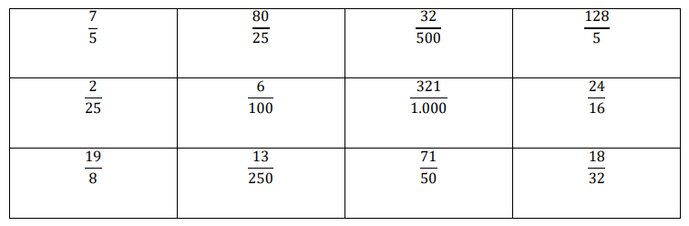

1. Expresa como fracción impropia y luego como número decimal.
$3\frac{1}{2}$

$5\frac{2}{5}$

$6\frac{7}{9}$

$2\frac{2}{9}$

$8\frac{4}{10}$

$5\frac{1}{5}$

$6\frac{1}{20}$

2. Calcula los siguientes productos. Recuerda simplificar los resultados.

$\frac{4}{5}∙\frac{3}{7}$

$\frac{1}{4}∙\frac{5}{9}∙\frac{2}{7}$

$\frac{12}{8}∙\frac{7}{5}$

$\frac{14}{5}∙\frac{7}{22}$

$\frac{3}{7}∙\frac{13}{7}∙\frac{2}{9}$

$\frac{5}{7}∙\frac{11}{9}∙\frac{8}{3}$

$\frac{5}{9}∙\frac{12}{15}∙\frac{7}{13}$

$\frac{3}{8}∙\frac{8}{14}∙\frac{2}{11}∙\frac{13}{2}$